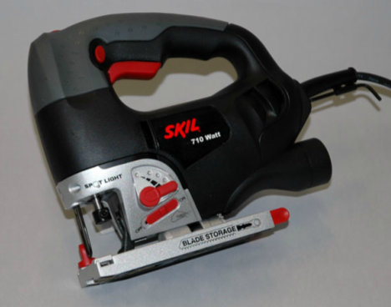
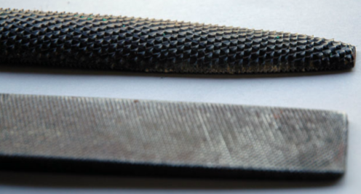

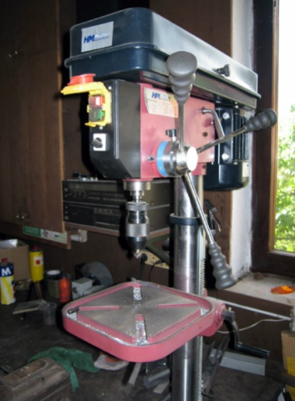
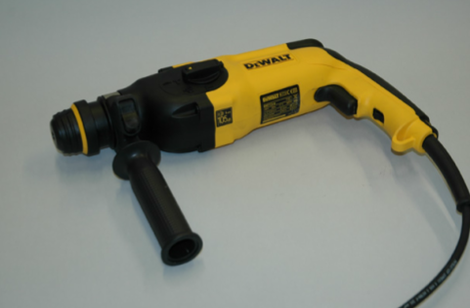

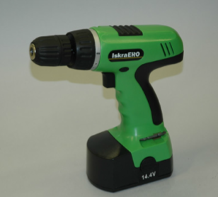
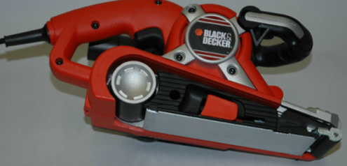

VBODNA ŽAGA (POVRATNA ŽAGA), PILA, TRAČNI BRUSILNIK, NAMIZNI (STEBERNI ) VRTALNIK AKUMULATORSKI VRTALNIK, ELEKTRIČNI VRTALNIK, RAŠPA

